**Prisinformasjon for delområde Renhold – gjeldende fra 23. januar 2022**

Kostnaden for innleie av vikar er følgende:



Følgende påslagsprosenter gjelder for delområde Renhold:

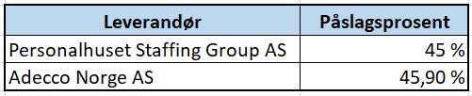

**Følgende krav er stilt til tarifflønnen til vikaren:**

For renholdspersonell gjelder den allmenngjorte tariffen.  
  
**Følgende krav er stilt til påslagsprosenten:**

Påslagsprosenten skal inkludere samkjøpsproveny, alle sosiale utgifter og administrative gebyrer. Sosiale utgifter er bl.a. pensjon, arbeidsgiveravgift, forsikring, sykepenger og feriepenger. Administrative gebyrer kan være fakturagebyr, ekspedisjonsgebyr, skatter, avgifter (eks. mva.) og lignende, kurs, fortjeneste, transport, boutgifter og alle andre kostnader leverandøren må ha i forbindelse med vikaroppdrag. Oppdragsgiver skal med andre ord ikke belastet med andre utgifter/gebyrer enn det som er bakt inn i påslagsprosenten. Påslagsprosenten er oppgitt uten mva.

Påslaget skal være eksklusiv merverdiavgift (det påløper merverdiavgift for renholdsvikarer og for administrative vikarer, men ikke for pedagogisk personell, leger og pleie-, omsorgs- og helsepersonell).